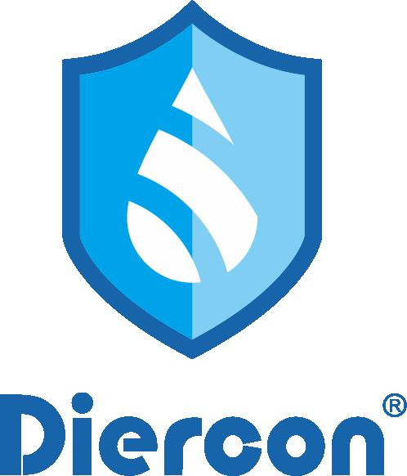
东莞市净康环保科技有限公司
合作意向表
基本资料（必填项）
申请人姓名 |  |  |  |  |  | 电话 |  |  | 申请时间
手机 |  |  |  |  |  | 电子邮箱 |  |  | 传真
联系地址 |  |  |  |  |  |  |  |  | 邮 编
单位名称 |  |  |  |  |  |  |  |  | 团队人数
公司状态 |  |  | □新成立 □创业期 □过渡期 □管理期 □繁荣期 |  |  |  |  |  | 成立时间
业务范围
主要业务地区
经营产品（选填项）
经营品牌/产品 |  |  |  |  | 时 间 |  |  | 地 区 |  | 年销售额
1
2
3
营销资源（选填项）
意向经销产品： ；
意向市场： 省 市；
拟投入资金： 万元；
销售人员： 人； 拟先期投入销售人员： 人；
销售渠道：□批发/分销 □终端销售 □网络销售 □其他
您认为您经销本产品的优势是 |  | □客户资源 □团队资源 □市场运作能力及经验 □卖场等渠道资源 □售后服务 □政府等人际关系优势 □媒体资源
以下由净康科技填写
业务联系人意见
部门负责人意见
总经理意见
备注：
- 申请资料可直接请发至邮箱：sales@diercon.com；
- 基础资料处为必填项，其它为选填项（如能完善，更便于我们完成资料收集）；
3、净康科技对您所提供的一切资料保密。
地址：东莞市长安镇乌沙社区振隆路16号 邮编：523857 网址：www.diercon.com
电话：0769-81873058 传真：0769-81605386 Email：sales@diercon.com

